וועדת מכרזים

ישיבה מס' 3 מתאריך 3/8/2020

היחידה הפונה: אגף קשרי חוץ, מטה חפציב"ה

פרטי הבקשה:

התקשרות עם הסוכנות היהודית בנושא הפעלת תכנית חפציב"ה (חינוך פורמלי ציוני יהודי בברה"מ לשעבר) לשנה"ל תשפ"א

אגף קשרי חוץ מטה חפציב"ה מבקש לאשר התקשרות לשנה"ל תשפ"א עם הסוכנות היהודית, עבור הפעלת תכנית חפציב"ה לשנה"ל תשפ"א.
מטרת התכנית: טיפוח, העמקה וביסוס הזהות היהודית בקרב תלמידים ממדינות ברה"מ לשעבר והעמקת הקשר שלהם ליהדות, למורשת העם היהודי, למדינת ישראל ולמפעל הציוני. זאת, תוך חיזוק הקשרים עם המשפחות והקהילות היהודיות במדינות אלה. התכנית תופעל ב 46 בתי ספר המאורגנים ב 3 רשתות חינוך, כ- 50 מורים שליחים וכ- 13,300 תלמידים.
ההתקשרות כוללת הפעלת תכניות שעוסקות בלימוד עברית בבתי ספר יומיים המאורגנים ב-3 רשתות חינוך באמצעות
מורים שליחים מישראל המלמדים בבתי ספר אלה . כמו-כן, הפעלת פרויקטים חינוכיים בבתי הספר כגון: "מסע שלי לישראל", "אולימפיאדות חפציב"ה", "תאומות בתי ספר", "אומנויות", "YOFI" וכדו'.

נימוקים לביצוע ההתקשרת מופיעים במכתבה של ד"ר דלית אטרקצ'י מיום 2/8/2020, המצ"ב.
מבקשים לאשר נוסח הודעה בדבר כוונה להתקשרות עפ"י הוראת התכ"מ 7.3.6.9- התקשרויות עם ההסתדרות הציונית או הסוכנות היהודית.
מצ"ב הצהרת הסוכנות כי אינה מבצעת התקשרויות דומות להתקשרות עם המשרד להשכלה גבוהה ומשלימה, עם גופים ממשלתיים אחרים.
ספק: הסוכנות היהודית לא"י 500500046

תקופת התקשרות: 1/9/20- 31/8/21

סכום כולל: 12,945,840 ₪

תקנה תקציבית: 20600152 מרכז קרנות 200016109

פירוט התקשרויות קודמות:

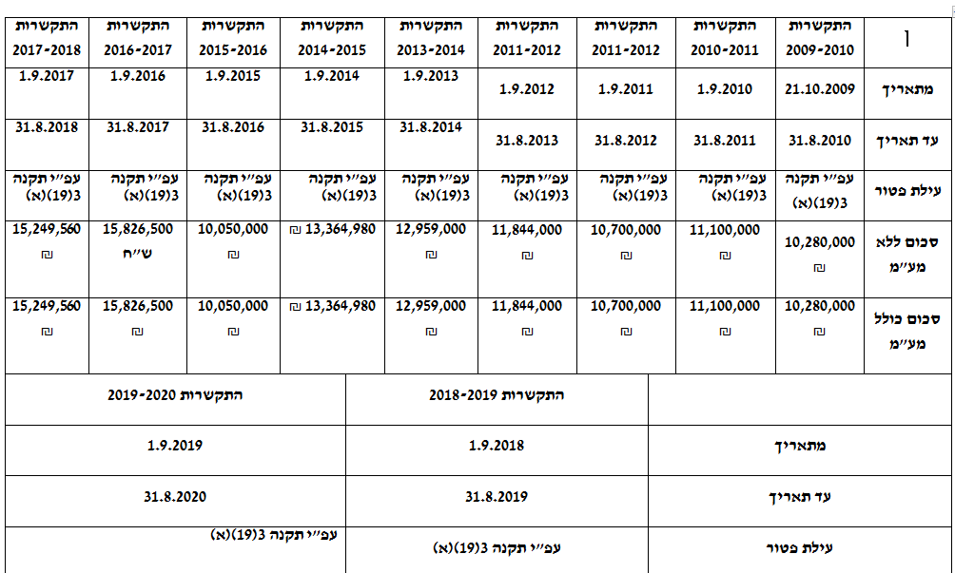

מצורפת תוכנית עבודה .

________________________________________________________________________________

החלטת הוועדה:

פרסום מודעה לקראת התקשרות עם הסוכנות היהודית בנושא הפעלת תכנית חפציב"ה (חינוך פורמלי ציוני יהודי בברה"מ לשעבר) לשנה"ל תשפ"א

עפ"י הוראת התכ"מ 7.3.6.9 - מאשרים לפרסום את נוסח ההודעה בדבר כוונה להתקשרות , בכפוף לתיקונים, ואת מכתבה של ד"ר דלית אטרקצ'י מיום 2/8/2020 , כחוות דעת. כמו כן יש לפרסם את הצהרת הסוכנות כי אינה מבצעת התקשרויות דומות להתקשרות עם המשרד להשכלה גבוהה ומשלימה, עם גופים ממשלתיים אחרים.
נושא סבירות עלויות הפרוייקט לרבות עניין התקורה הנדרשת יטופל ע"י היחידה יחד עם סגנית החשב הרפרנטית וידון בוועדה בשלב אישור ההתקשרות, ככל שלא יתקבלו השגות לפרסום שיבוצע.

חוזה ההתקשרות יערך עפ"י הוראות סעיף 2.8 בהוראת התכ"מ, נספח ג ויכלול הסכמה של הסוכנות היהודית לביצוע ביקורת מטעם המשרד, החשב הכללי או מטעמו, כאמור בסעיף 2.7.2.

ספק: הסוכנות היהודית לא"י 500500046

תקופת התקשרות: 1/9/20- 31/8/21

סכום כולל: 12,945,840 ₪

תקנה תקציבית: 20600152 מרכז קרנות 200016109

יובהר כי הוועדה מאשרת בשלב זה את נוסח הפרסום בדבר כוונה להתקשרות בלבד. בהיעדר תקציב מדינה מאושר, לא קיים תקציב בתקנה הייעודית, ולכן לא יוחל בביצוע הפעילות (גם לא לצורך הערכות), לפני קבלת אישור וועדת החריגים וועדת הפטור בחשכ"ל וחתימת חוזה.

בהיעדר תקציב מדינה מאושר לשנת 2020, אישור ההתקשרות כפוף לאישור ועדת החריגים באוצר.

לאור סכום ההתקשרות, הגורם המוסמך לאשר את ההתקשרות הינו וועדת הפטור בחשכ"ל.

הוועדה מבקשת מאגף הרכש של משרד החינוך לפרסם את ההודעה בדבר כוונה להתקשרות כנדרש, עבור המשרד להשכלה גבוהה ומשלימה.

הוועדה התקיימה בועידת חוזי.

_______________ ___________________ ____________________
מר מרדכי בניטה, מנכ"ל גב' סיגל זנטי עו"ד שרית חאיק שפיגלשטיין
יו"ר הוועדה נציגת החשב היועצת המשפטית

